阶段总结

截至12.15，我们通过github获取的例子和相关数据集学习了构建界面和导入图像进行分析。通过Qt界面进行实现对图片的回到首帧、向前一帧、播放/暂停、向后一帧、分析和3D影像操作，让我们更加立体的看到患者的肝脏。

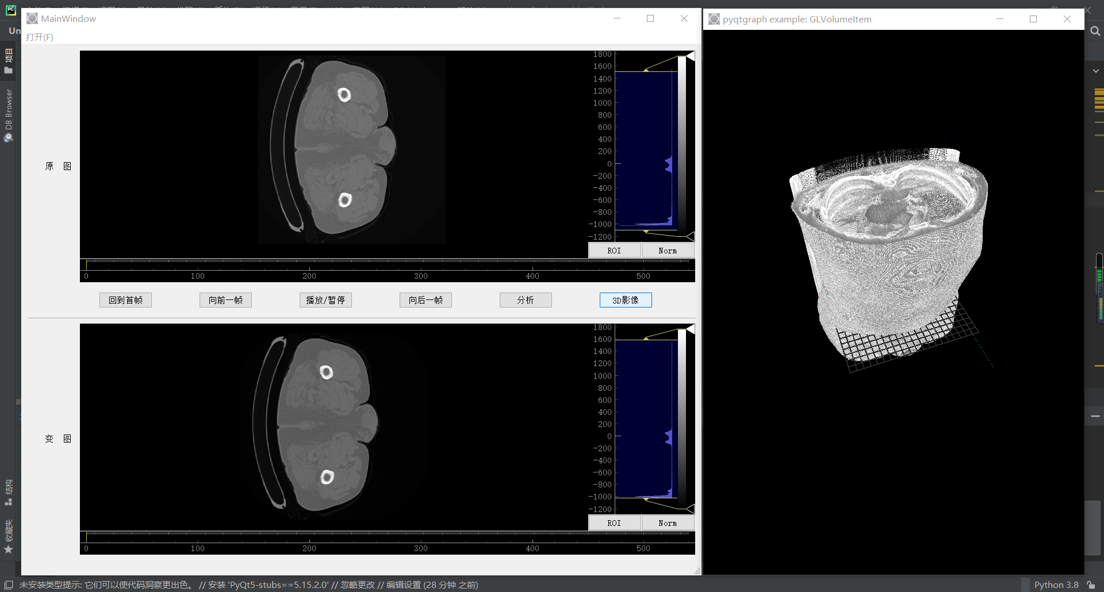

后续我们会通过卷积神经网络和Unet相关知识对患者提供的图片进行训练，然后肝脏位置的数据集，最终通过该界面进行动态呈像（我们也想实现：在分离肝脏的同时，也对肝脏上的相关肿瘤进行分析和定位。）